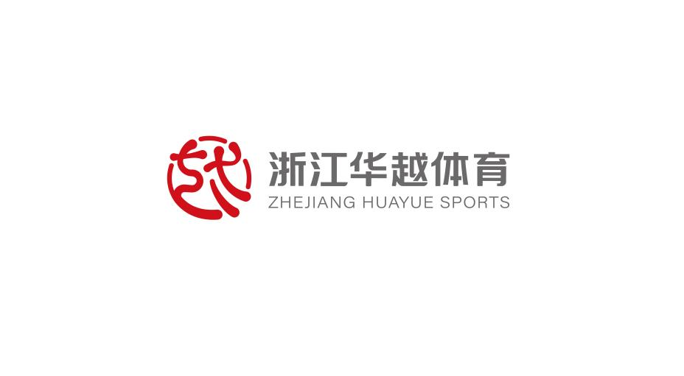


（杭州市笕桥小学2024年第壹期）

华越体育校园篮球项目

成果报告

浙江华越体育文化发展有限公司
2024年6月30日

目 录
第一部分 前 言 1
一、项目概览 1
二、合作机构 1
第二部分 项目成效 2
一、落实安全生产，提升校园服务 2
二、提高专业水平，完善课程体系 5
三、立足数据分析，丰富多元评价 11
第三部分 项目计划 28
一、 优化师资管理，督查匹配考核 28
二、 构建多级联赛，普及校园文化 29
三、 科学分层教学，强化课程建设 29
四、 做好梯队建设，优化选拔机制 30

第一部分 前 言

一、项目概览
篮球是小学生最喜爱的运动项目之一，既可以锻炼学生的综合身体素质，又能培养学生团队合作、对抗进取的体育精神。
杭州市笕桥小学（以下简称笕桥小学）积极响应国家、省市区关于青少年体育、教育等政策和指导意见，在体育课程之外，立足学校篮球特色发展需求，设计了独具特色的篮球拓展课程。

2021年9月，笕桥小学引进浙江华越体育文化发展有限公司（以下简称华越体育）旗下“N+”体育品牌，构建校园篮球课程、搭建专业篮球师资团队。
截止2024年6月，华越体育已为笕桥小学提供了4个学期的篮球拓展课程服务，特色发展初见成效，深受师生、家长的青睐。每个学期，校园篮球工作和成果均以文字、图表的形式，汇总至《华越体育校园篮球项目成果报告》。

二、合作机构
2024年起，华越体育进入产业优化转型升级，以及实现企业跨越式发展的推进高速期，在文旅集团的领导指挥和战略部署下，形成体育教育产业三大重点战略发展板块，一是青少年体育教育板块，主要包括长三角重点城市体育教育区域性网格化标准服务项目、国家及省市区各级青少年体育赛事服务项目、体育教培师资人才储备培养平台建设项目等；二是全民健身场馆运维板块，主要包括政府职能大型体育场馆运维服务、区域性网格化配套社区体育场馆（所/地）运营服务、城市更新（未来社区）配套体育资产运维服务等；三是数字化智慧体育功能平台板块，主要包括体育教育服务智能化交互、体育产业经营资源库管理、体育产业企业运营数字化管理等。同时华越体育积极履行政府关于体育教育的社会公益和民生实事等落实。
2021年浙江华越体育文化发展有限公司设立全资子公司杭州钮沃体育发展有限公司，创建子品牌“N+”，主营青少年体育教育业务。
2024年钮沃体育创新机制改革释放体育产业市场潜力，一是启动杭州体育教育“6+N”网格化管理建设项目；二是启动体育产业市场教培经营项目创新运营。
钮沃体育以响应国家、省市区关于青少年体育、教育等政策和指导意见为发展原则，按要求、按标准、按实际提供青少年体育教育服务，具备国家体育教育战略导向明确、社会服务政策支持、优质服务资源集聚、政府公信力背书等品牌属性。截止目前已成功入选非学科类校外培训机构参与学校课后服务“白名单”（合作校园所属区域）。

项目成效

一、落实安全生产，提升校园服务
在学校的全力支持下，华越体育以“篮球”为载体，一方面深入课程研究和建设，根据学龄期儿童各阶段特点创编了《华越体育篮球拓展课程（教材）》，提升体育教育融合的专业性；另一方面，通过引进杭州市篮球协会、专业优质机构的师资、资源，助力学校开展全民性、趣味性、多样化、立体化的拓展活动与服务，扩大了篮球运动的普及面。
新学期课程启动前，华越体育一是针对笕桥小学的场地情况、学生数量、学校发展需要，合理规划了本学期的篮球课程计划，本学期共计开设6个兴趣班课程及1个校队课程；二是响应集团“安全生产”的指示精神，每月针对校园的篮球器材、场地、消防情况进行检查，完善教学安全制度。

1.篮球课程进校
新学期课程启动前，华越体育针对笕桥小学的场地情况、学生数量、学校发展需要，合理规划了本学期的篮球课程计划。本学期在校内开展了一周一练的兴趣班课程、一周一练的社团课以及一周五练的校队课程。无论是课程内容，还是授课老师，都获得了家长和学生的一致好评。
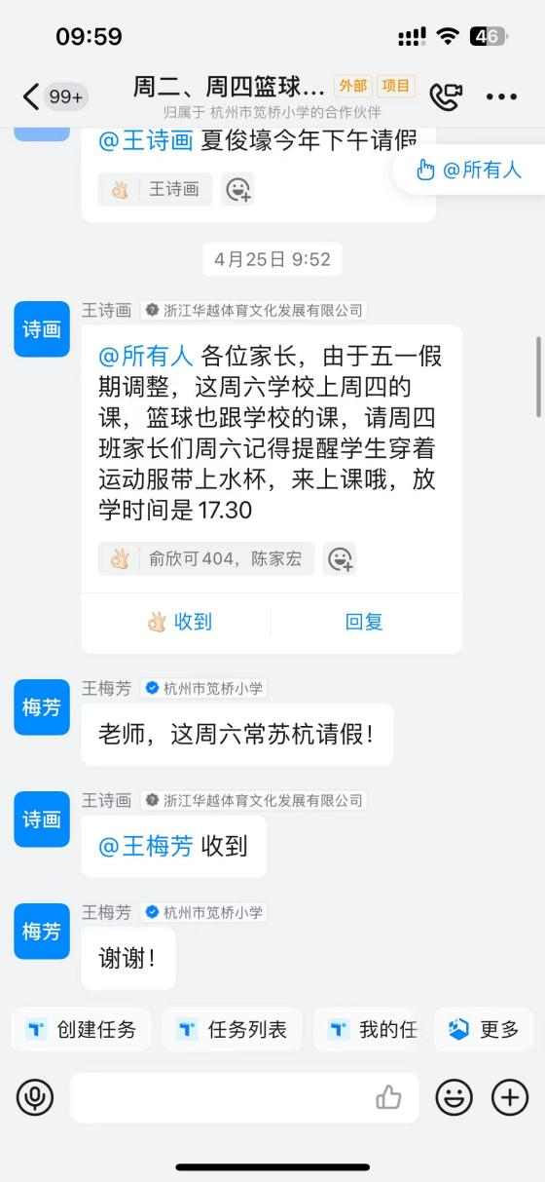
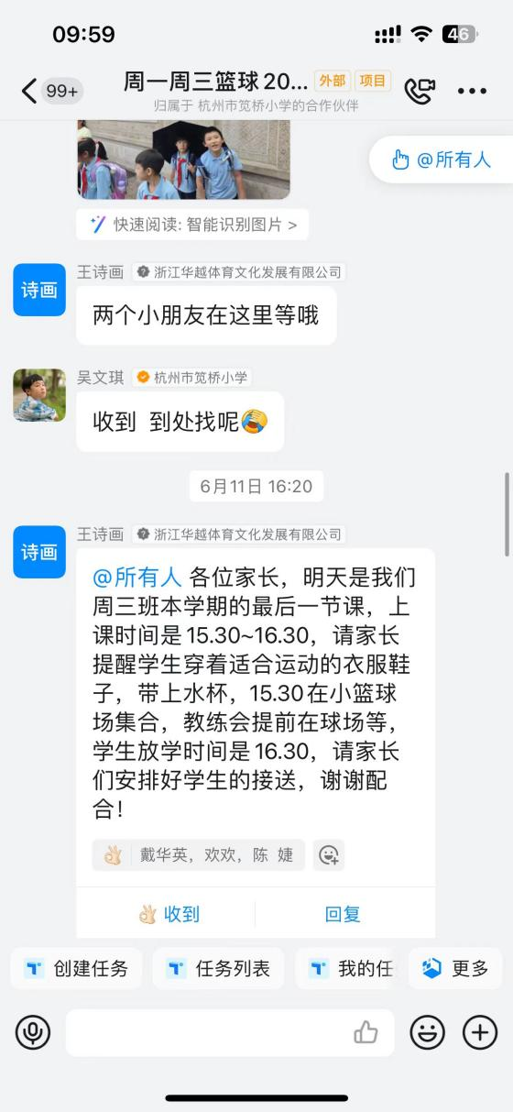

图2-1 教练提醒
（二）落实安全生产
华越体育师资团队积极响应集团“安全生产”的指示精神，每月对校园内的篮球设施、运动场地以及消防设备进行一次全面的安全检查。这些检查旨在确保每一个角落都符合严格的安全标准，防止任何可能导致伤害或火灾的潜在风险。同时，我们也在不断完善和更新教学安全方面的制度，营造一个安全、健康且有利于学习的环境。
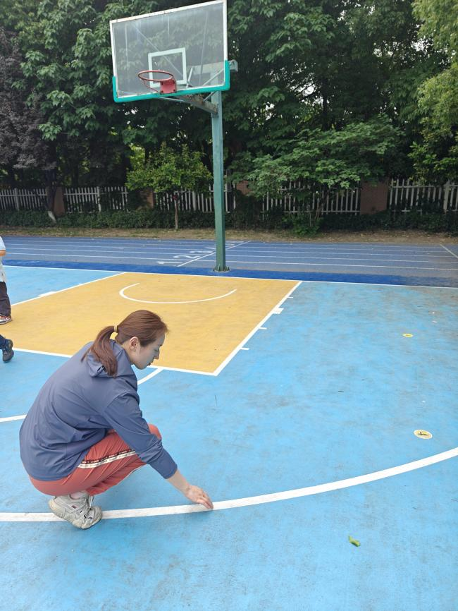
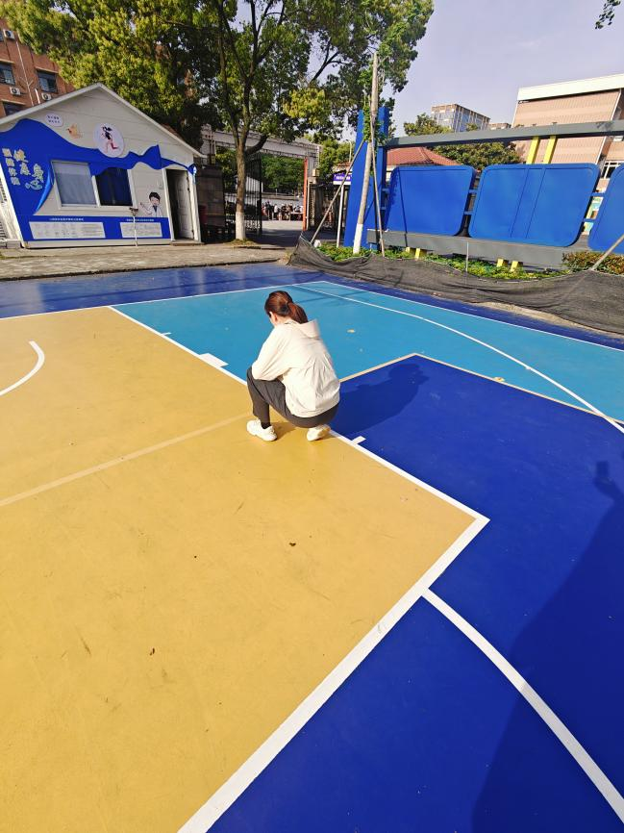
图2-2 月度安全检查

二、提高专业水平，完善课程体系
（一）团队磨课
华越体育在杭州市篮球协会的指导下，规范完善了体育师资管理制度、青少年篮球课程体系、校园服务体系，并根据每所学校的发展需求和教学目标，建立一校一案。
图2-1 月度安全检查
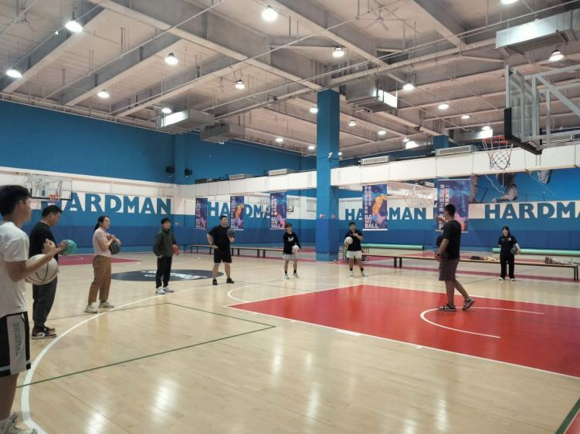
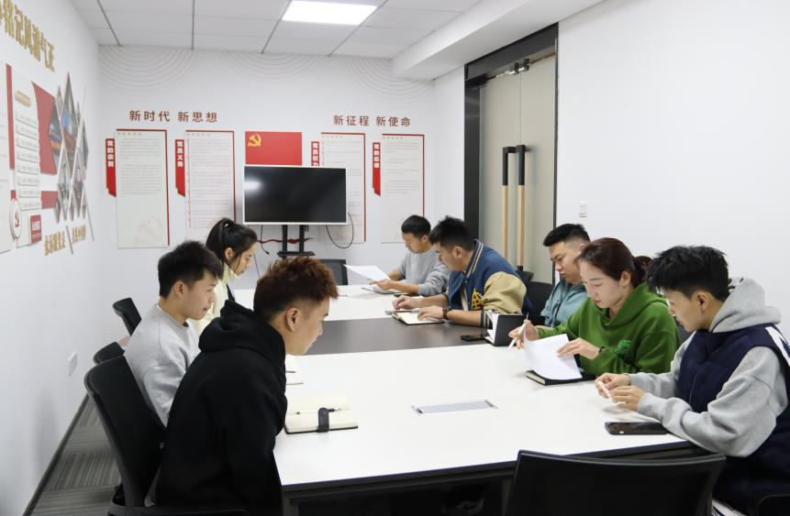
本学期，华越体育已与杭州上城区，拱墅区，西湖区，滨江区，余杭区等20余所学校开展了合作。每个学校都配有一位以上的校区负责人进行管理，教练需针对学生的技术水平、场地面积、课程时间等因素，对学校的教学内容和计划进行优化，并参与每周一次的团队磨课赛课及教练团队篮篮球项目教研活动，以提升青训教学标准和青训产品竞争力。
图2-3 磨课赛课
（二）校队比赛
5月13日，由华越体育旗下“N+”品牌师资团队执教的杭州市笕桥小学男篮、女篮校队参加上城区中小学生体育“双百赛事”暨第三届“七彩阳光”中小学生运动会（小学生篮球）比赛。女篮虽然止步十六强，但小球员们在赛场上不屈不挠、奋勇拼搏的劲头仍然值得肯定，相信经过坚持不懈的刻苦训练，明年一定能勇创佳绩！
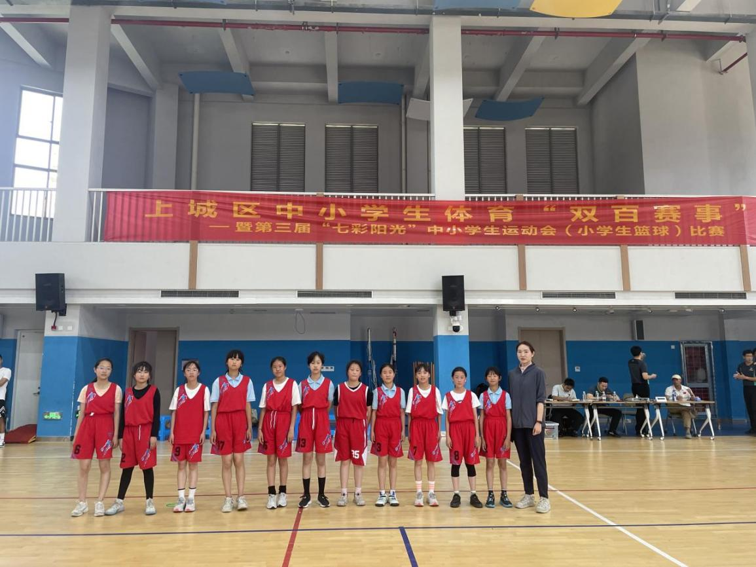
图2-4 校队赛事

（三）友谊切磋
本学期在杭州市笕桥小学的操场上以“篮”为好以“球”为媒。由东阳文旅集团华越体育旗下“N+”体育品牌师资带队的杭州笕桥小学男篮校队的小将们与加拿大魁北克圣安娜中学的学子们进行了友谊赛的切磋。

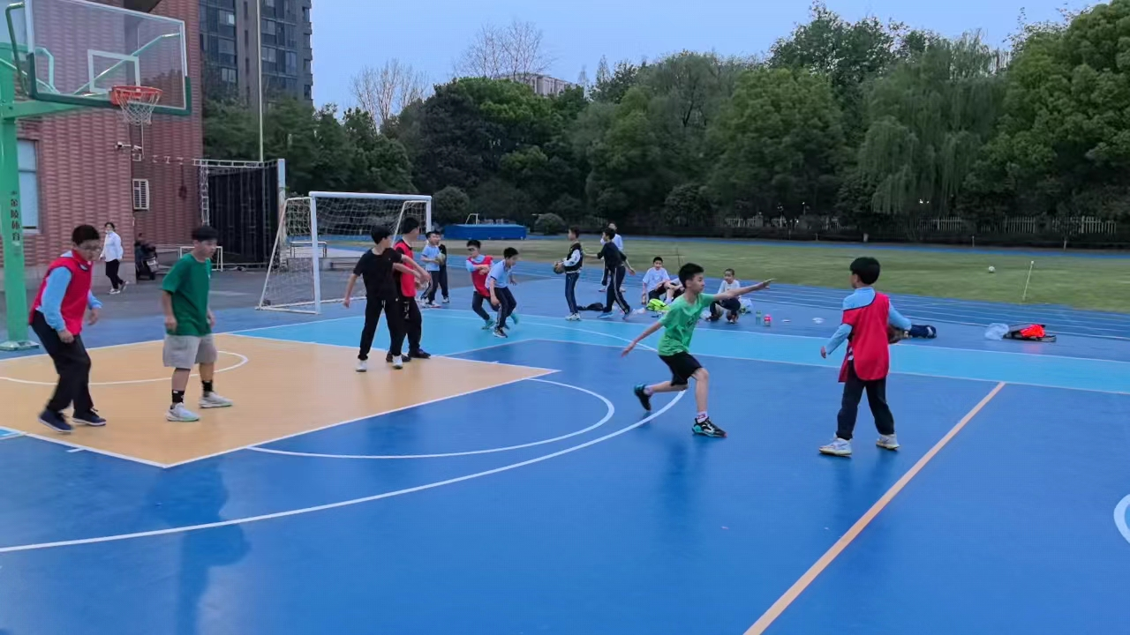
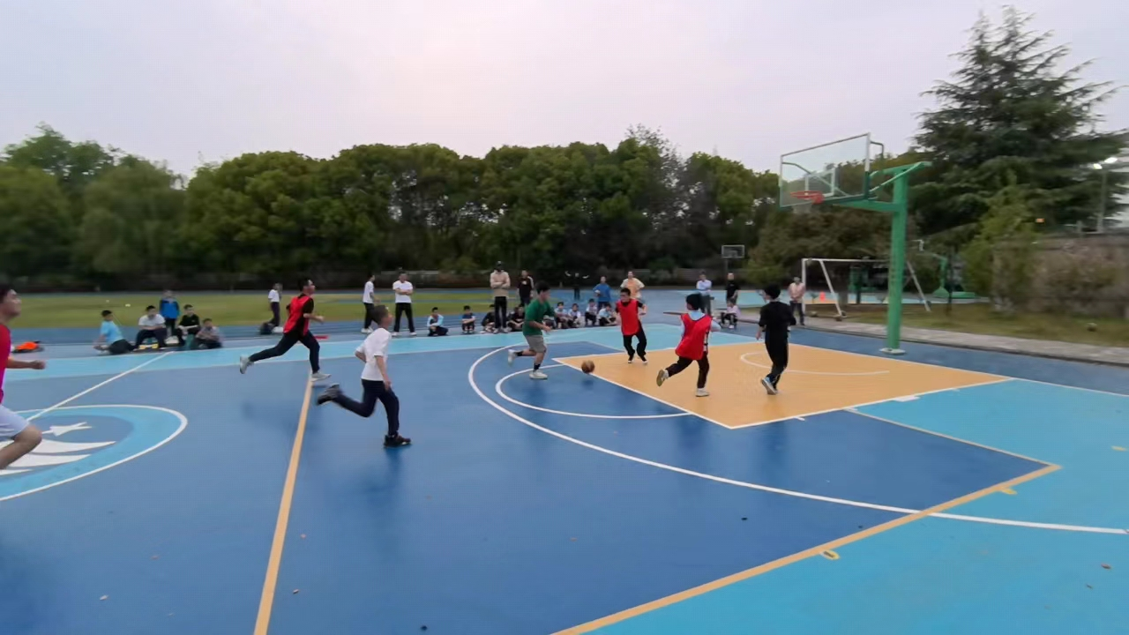
为进一步营造校园篮球氛围、提升学生篮球技能水平，华越体育于去年年初正式启动“以球会友以赛促练”校园校队（梯队）友谊联赛，推动篮球小型赛事多频次开展，丰富队员赛场竞技经验，本学期与杭州市外国语学校，杭州东城小学，丁兰第三小学进行了联赛PK。
图2-5 友谊切磋

（三）教培监管
在对产业经营教育培训的监管过程中，华越体育严格遵守相关规定，认真执行日常监督管理。公司不断强化安全责任意识，不定期地开展安全生产检查，无论是校园内还是球馆内，都将监管工作落到实处。此外，华越体育还注重课堂教学质量和学生参与度，通过不定时的监管抽查以及课堂巡检，确保每一堂课都能达到预期的教学效果，为孩子们提供一个安全、有序且充满活力的学习环境。
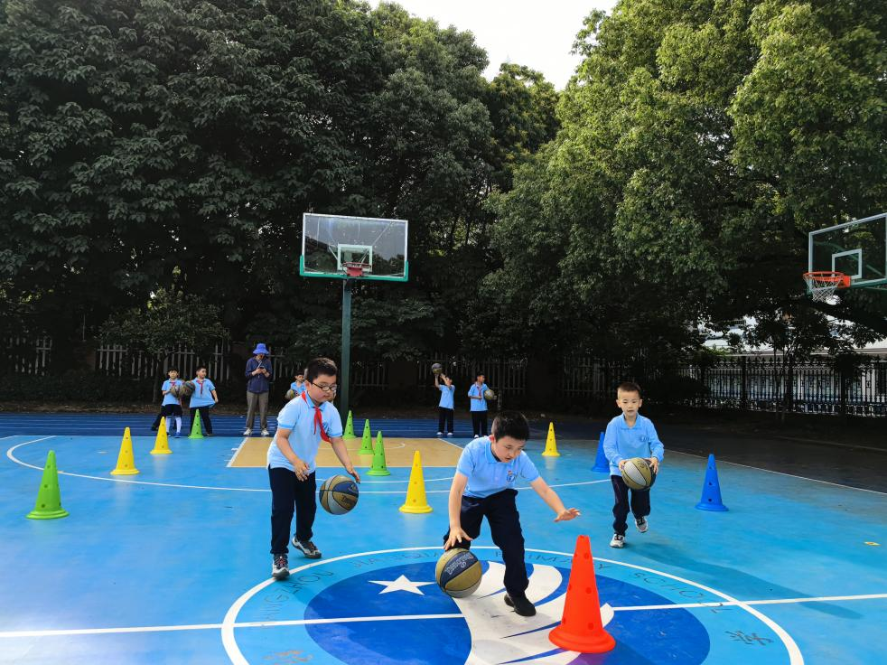
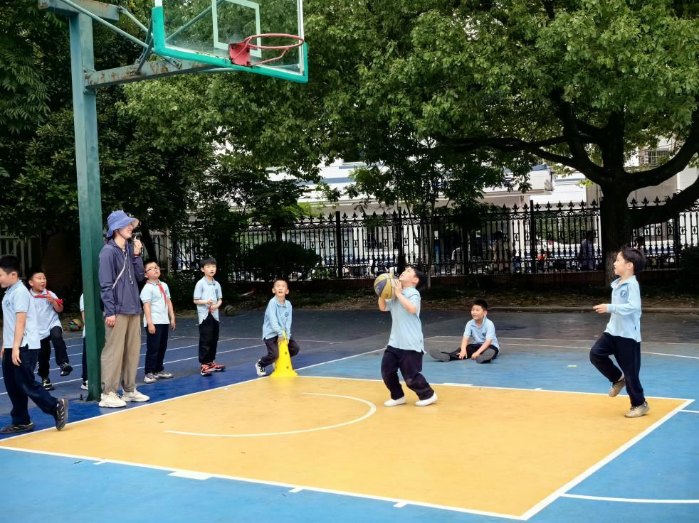
图2-6 课堂抽检
为不断提高服务水平和用户满意度，华越体育积极采取措施，通过调查问卷抽检课程满意度，广泛收集用户的宝贵意见和建议。这些问卷不仅仅是简单的问题和答案，而是深入探讨了用户体验的各个方面，从课程内容到教学方式，再到客户服务流程等多个维度。通过这种直接且互动性强的方式，华越体育能够及时了解到家长及学生对课程的真实感受，从而不断优化和改进，确保每位学员都能获得最佳的学习体验。
图2-7 调查问卷
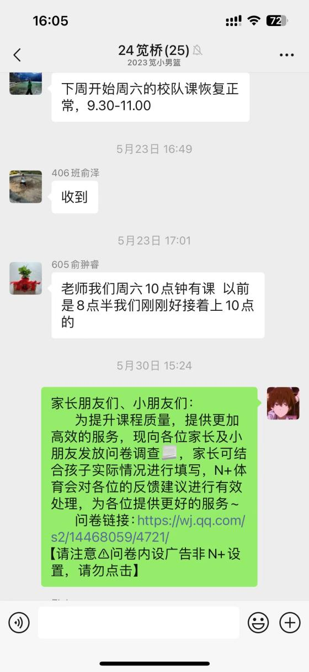
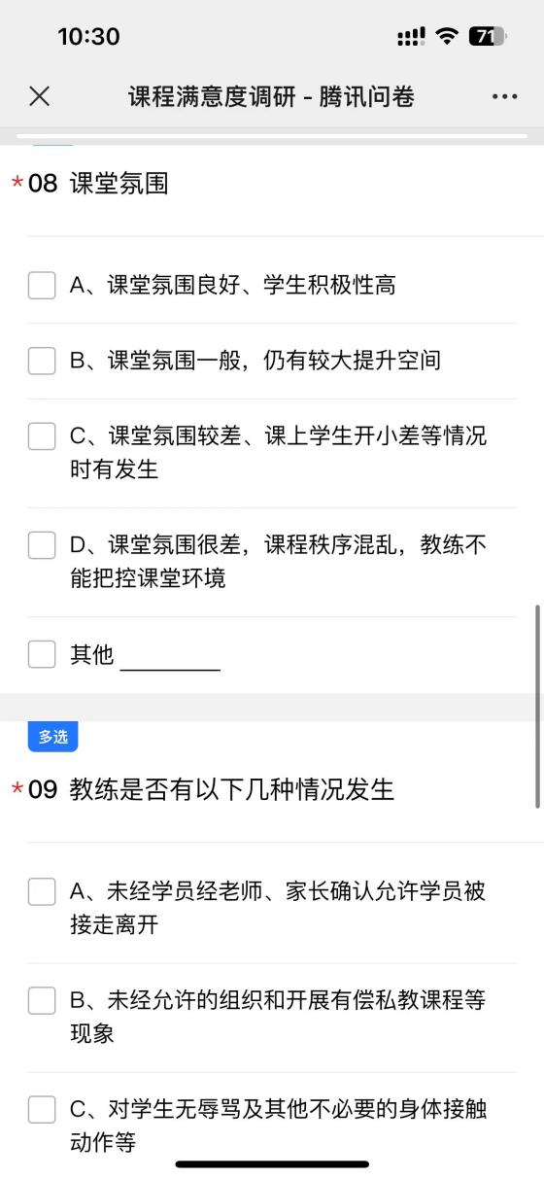
（四）综合服务
华越体育在持续的发展中，致力于为学生们提供更为全面和细致的课程配套服务。每次开课前一天，教练会发布课程提醒以及相关注意事项，确保每位学员都能及时了解课程安排和可能遇到的问题。同时，我们还精心策划并运营了家长微信社群互动平台，不仅能够为学员及家长提供各种活动信息，还会根据节日或节气的特点，组织丰富多样的配套活动，让体育锻炼变得更加有趣和富有意义。
除了日常的支持和服务，我们还在学期开始和学期末进行技能数据测评，通过科学的方法对学员们的技能水平进行评估，从而实现更合理、更公平的分班制度。这一举措使得教学成果得到了直观而准确的展现，同时也为学员们提供了自我提升的方向和目标。华越体育始终坚持以学员为中心的教学理念，通过不断优化服务流程，力求为每一位学员提供最优质的教学体验。
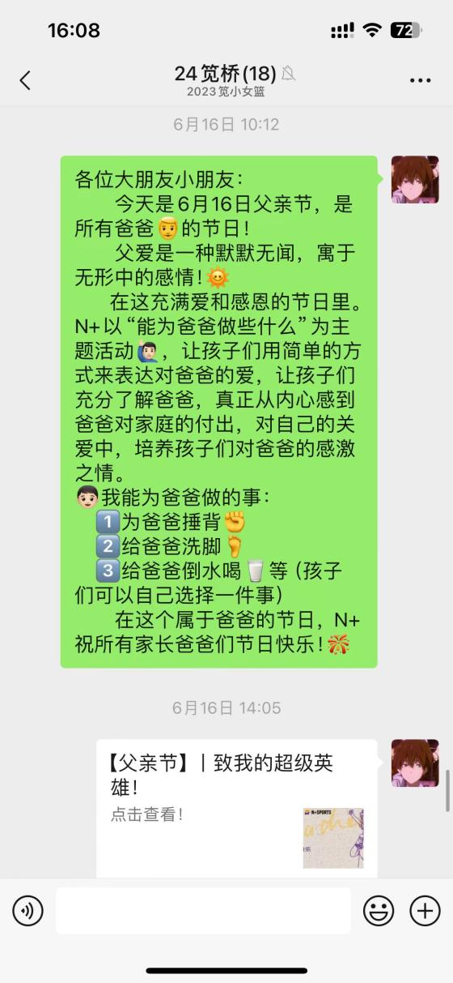
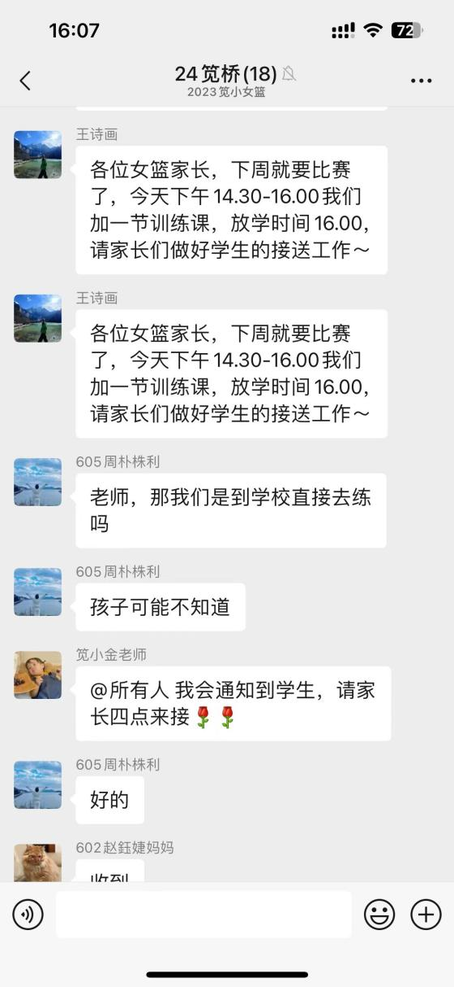
图2-8 社群维护

三、立足数据分析，丰富多元评价
（一）教学安排
本学期在笕桥小学共开设篮球兴趣班7个，校队班1个，课程具体安排如下：

班级 | 人数 | 时间 | 总课次
A1班 | 25 | 周一  15:30-16:30 | 14
A2班 | 13 | 周三  15:30-16:30 | 14
B1班 | 15 | 周二  16:30-17:30 | 14
B2班 | 30 | 周四  16:30-17:30 | 14
C班 | 61 | 周五  15:10-16:10 | 14
D班 | 12 | 周六  9:30-11:00 | 14
校队班 | 23 | 周一至周四  16：30-18:00  周六  8:30-10:00 | 一学期
表2-9 2024第一学期笕桥小学课程安排

（二）授课目标
1. 总体目标
通过科学的训练方法，制定科学的训练方案，培养学生的篮球兴趣，提高他们的运动能力，帮助他们掌握运动技术，养成终生运动的良好习惯。
- 学期目标
根据年龄特点分阶设计，专项强化训练。主要分为基础相对浅薄的篮球兴趣班、有一定篮球能力的篮球梯队班及具有一定赛事能力的篮球校队班。

篮球兴趣班
篮球校队班

篮球梯队班
篮球兴趣班的目标，是以课程为载体，来培养学生的体育兴趣。
以学生对篮球的兴趣为起点，创造多种形式的教学方法，将身体素质课程纳入其中。
通过篮球教学，调动体育气氛，提高课堂活力，使学生的学习兴趣不断增强。
学生对篮球运动的喜爱，也有助于提高基本体能。
目前，笕桥小学A、C、D班学员主要匹配这一阶段课程体系。

篮球梯队班是为了给一些有潜力的同学提供一个锻炼自己的平台，同时也是为了培养出优秀的人才。
结合课堂表现及综合测评，提高课程的难度系数，强化各种技能的掌握，强化团队协作的规则，增加比赛的频次。教练会依据每个学期的考核成绩，为这一阶段的学生进行有针对性的培训。
目前，笕桥小学B1、B2班学员主要匹配该阶段的课程体系。
为打造一支优秀的校队，校队班制定科学而合理的训练计划，包括高强度训练、高频次练习和明确的节奏和目标。
同时，训练计划还着重培养球员的战术意识，使球员们能够理解比赛中的各种战术布局和变化，灵活应变并根据对手的特点和场上形势来调整自己的打法和策略。
目前，笕桥小学校队学员匹配这一课程体系。
图2-10 各篮球班学期授课目标

（三）教学反馈
1. 运动群体
（1）学员续报率
图2-11 校队报名情况

图2-12 兴趣班报名情况

图2-13 第一学期总体报名情况

教练反馈：2024年篮球春季班实际参与培训学员179人，对标2023年秋季篮球参与培训学员125人，环比增加了43.2%，本学期老学员占比达53%。
这组数字说明：首先，华越体育在篮球教育领域提供了专业而可靠的课程体系和师资管理体系。作为一家专注于篮球教学的教育机构，华越体育在课程设计方面积累的丰富经验值得认可，在近几期的课程服务中为家长及学员提供了满意的教学，收获了一批“忠实粉丝”。其次，随着学校、家长和学生对于校内体育拓展课程的重视程度不断提高，他们对篮球课程的参与度和兴趣也日益增长。本学期新学员数量明显上升，这一趋势表明，篮球教育正逐渐成为学校体育发展中的一个亮点。

（2）学员性别比例
图2-14 学员男女比例
- 学员年级分布

图2-15 学员年级分布占比

教练反馈：数据整体符合学生心理特点、年龄特点和性别特点。
①对于体育运动和篮球课程，男生的兴趣值更高。目前男女比例趋于稳定，未来结构变化可能性不高。
②年级整体分布相对均匀，其中四年级占比较大。分析原因：校队成员中四年级占比较大，有较高的吸引作用，使得同阶段学生报名较多。
③本学期各阶段学员报名人数均有较高提升。分析原因：一是学校正大力推动校园篮球发展且学校体育氛围浓郁，学生对篮球等体育项目有较高的兴趣度；二是往期篮球课程充分得到家长及学员的肯定，篮球课程成效有目共睹，吸引众多新学员的加入。
2.课堂表现
（1）学生出勤率

图2-16 本学期学员总体出勤率

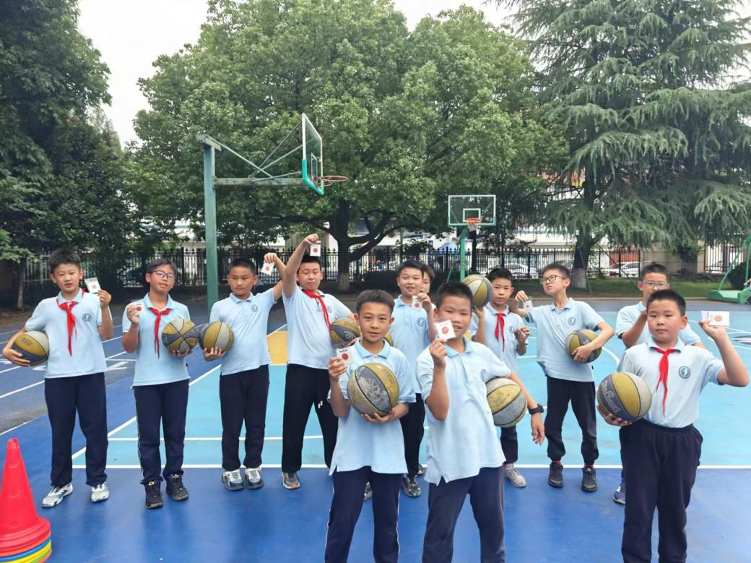
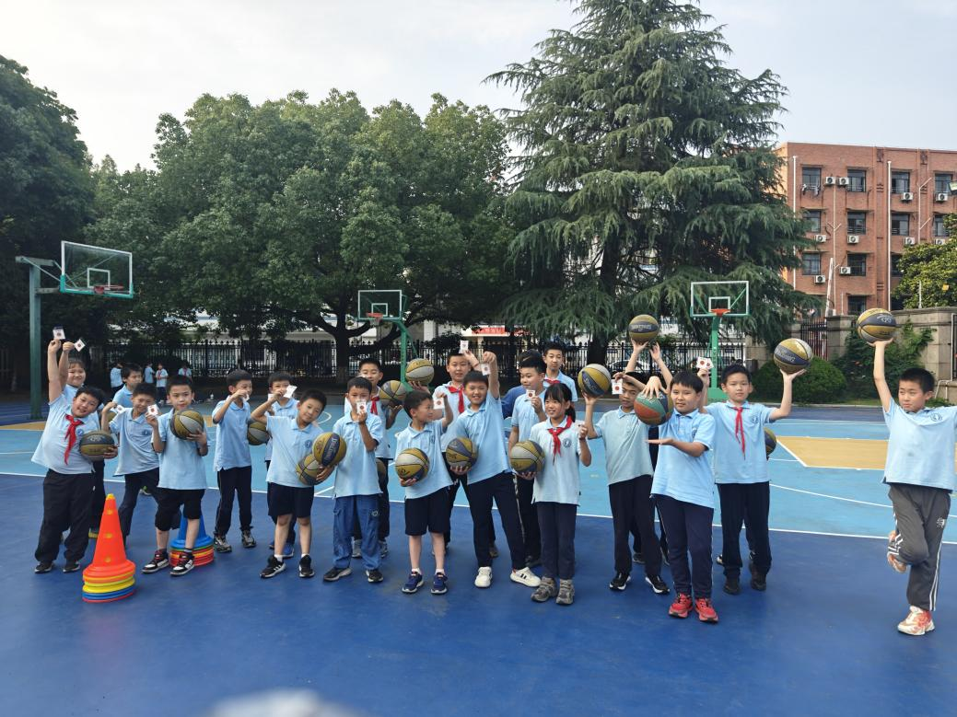
图2-17 精美小礼品激励
- 综合反馈
教练反馈：在浙江华越有限公司和笕桥小学的相互保障和支持下，教练员们能够顺利开展教学，使用各种器材来帮助学生在课堂上增加学习乐趣，更好的掌握篮球技能。
学员反馈：整体来看，学员的出勤率还是非常高的，除了生病或者学校的一些活动冲突，学生请假很少，课堂上大多数的学生都有着很高的积极性，对篮球充满热情，可以在课后尽情释放自己的学习压力，并掌握篮球知识和技能。
家长反馈：在华越体育产业服务部的共同努力下，教练员会通过各种小游戏和小比赛增加学生的课堂参与度，并且用视频和图片记录下来在群里分享，让家长们可以随时看到孩子的成长和进步，并且愿意让篮球一直陪伴孩子的小学生涯。
不足之处：校队的建立储备力量不足，后续梯队的建立不够完善，没有系统的训练队伍，梯队和兴趣班的区分还是比较模糊，报进梯队班的学生还是以篮球兴趣为主，没有特别强硬的篮球基础，对于梯队的建设还是要有一定的选拔。

改进措施：
- 科学分班
从兴趣班开始细分，建立基础班和进阶比赛班，而不是简单的只根据年龄分班，把有基础和有天赋的学生分在一个班，通过更高要求的训练和定期的小比赛来挖掘学生的潜能，让他们可以和比自己高一两个年级的学生进行交流比赛，增加他们的对抗能力，帮助他们发挥自己的优势。
3.教学成果
（1）学员综合表现
教练的话：在上课的时候可以明显感受到学生对篮球的喜爱和热情，在课堂上也很积极认真，就算一点基础也没有的学生也可以学的很开心。这个学期篮球班的女生也开始增加了，虽然刚开始会有一些畏难情绪，但是通过一个学期的适应和磨合，在学习上一点也不落后于男生，更加的自信开朗了。当然，也有一小部分的学生总是容易开小差，专注力不够，没有认真完成老师布置的练习，这部分学生还需要重点去关注和引导。
教练根据学员积极性、技术水平、课堂表现等因素，综合权重比例制定评分标准，本学期共有22%的学员表现优秀，58%的学员表现良好，20%的学员表现合格。相对前几期数据，优秀学员及良好学员比重略有提升，整体表现较往期有所提升。

图2-18 学员综合表现
分析原因：一方面，经过前几堂课的训练，学生们很快地掌握了一些篮球技巧，但是，如果要进一步提高，就必须要制定更加详细的、有针对性的教学方案，并且要将训练课程和课余时间相结合，加大练习的力度。另一方面，要对不同层次的学生进行更精细的分级指导，对于训练积极性不高、注意力不集中的学生，可以利用游戏等方式来增强训练的积极性和自主性，从而使学生的篮球技能和身体素质得到提升。
本学期测评成绩优秀的学员共39人，具体名单如下：
优秀学员名单
年级 | 班级 | 学员姓名
二年级 | 三班 | 黄佑熙
一年级 | 五班 | 杨子妍
四年级 | 二班 | 张程杭
三年级 | 五班 | 王瀚锐
四年级 | 三班 | 周王彬
一年级 | 一班 | 王子歌
一年级 | 三班 | 徐屹喆
二年级 | 六班 | 魏尹杭
六年级 | 六班 | 胡方俊
三年级 | 五班 | 葛晓川
一年级 | 四班 | 陈弘政
六年级 | 五班 | 吴郑航
四年级 | 三班 | 陈韦西
五年级 | 三班 | 陈翟昊
四年级 | 三班 | 江璟绱
二年级 | 三班 | 王佑霖
四年级 | 六班 | 杨诗琪
二年级 | 三班 | 张盛熠
五年级 | 三班 | 梁静怡
五年级 | 二班 | 张子祺
五年级 | 二班 | 冯研哲
二年级 | 一班 | 汪洪宇
五年级 | 二班 | 陈卓航
三年级 | 一班 | 胡阳
二年级 | 三班 | 李思成
三年级 | 六班 | 马鑫怡
二年级 | 三班 | 蒲弘语
一年级 | 一班 | 孙亦洋
三年级 | 四班 | 韩智轩
二年级 | 六班 | 吴金栩
三年级 | 五班 | 张馨怡
二年级 | 三班 | 姚煜城
一年级 | 三班 | 周墨舟
一年级 | 五班 | 黄梓墨
一年级 | 一班 | 华嘉
二年级 | 三班 | 唐朝阳
一年级 | 一班 | 陈弈昂
五年级 | 一班 | 林钧烨
二年级 | 一班 | 王钧霆

（2）年级成长情况

图2-19 各年级成长情况
教练反馈：针对篮球兴趣班的学员，教练在期初、期末各进行了一次篮球技能测评，涵盖六大素养。该测评标准，参照《青少年运动技能等级标准》、《杭州市青少年篮球技能等级标准》，结合杭城小学生的身体发育情况及不同年龄差异化考核进行设置。经过对比数据，可大致看出各年级各项技能的平均水平和变化，呈现以下几个特征：
- 各年级学员，经过一学期的训练和培训，6项篮球技能水平相比期初，均有提升，总体呈随着年级增长稳定上升的趋势。
- 各个年级学生的基本素质是不一样的，一至三年级学生由于年龄、身体素质等多个方面的因素，在初始阶段的篮球技术基础相对薄弱，因此，华越体育在培养学生的过程中，重点放在了对篮球知识的了解和兴趣的培养及投篮、等方面的训练上。
- 六年级由于学生已经达到小学阶段身体的最佳水平，所以耐力、灵敏等普遍都趋于优秀数值，达到一定的能力阈值。
- 从整体的角度来看，本学期，耐力、力量和速度是所有年级学员进步最大的维度，这与实际训练的重点方向相匹配。

（3）优秀学员成长评价
蔡依睿：身为校队女队的队员，手长腿长的蔡依睿有着超过同龄人的运动天分，也是女队中进步最快的队员，在篮球中也颇有悟性，沟通跑位的时候也是一点就通，体能训练也从不偷懒，速度和体能在男生中也不会落于下风。

祝文萱：校队女队队员，也是出勤率最高的学生之一，无论天气寒冷还是训练强度，从没有找理由请假过，训练努力认真，虽然刚开始的基础比较差，但是训练积极度却很高，在比赛中被撞到或者被队友责怪也不会生气，情绪稳定，性格坚韧。

陈戚凯：校队男队队员，对比同样四年级学生，身高体重虽都不占优势的，却是男队的最大主力后卫，从小练习篮球，让他在篮球技术，意识方面都比较优秀，球场上他思路清晰，教练布置的战术和跑位他都能很快理解，也非常愿意付出。

徐梓轩：兴趣班学生，后被招进了校队，跟着校队一起训练，热爱篮球，性格开朗，不畏惧挑战，虽然体能比较差，但是在教练员的鼓励下也会拼尽全力，训练认真，布置的任务也都能完成。

单雨昊：校队男队我后续招进来的学生，没有基础，运动天分相对较差，性格内向情绪稳定，内心喜欢篮球，决定来校队跟练就会下定决心，训练认真，属于默默努力的那种，头脑灵活聪明，在场上思路清晰，能把教练员安排的战术和任务都很好的完成。

吴郑航：有很好的身体条件，不错的投篮手感，但还没学会用身体打球，而且有些很不规范的动作，需要去改正，这不是短期时间内可以改掉的，但重要的是要知道哪些动作不规范。

蔡骋翰：训练态度备受教练欣赏，速度和身体协调性都非常不错，需要加强的是球性和手型，这些都不是问题，最重要的是态度决定一切。

杨诗琪：很可爱的学员，有良好认真的态度，这是做好一件事的前提。球场非常开朗，让教练很惊艳，欢快的声音充斥着整个球场。

邵致远：在身体素质方面有一定的底子，投篮动作固定，但是在运球跑的过程，还不能特别流畅，还需要多加强一些结合球的训练，提高球性，增加运球速度。
陈翟昊：坦克不一定非要有海拔优势，这个学员的身体和力量，还有篮下稳定的命中率已经让他拥有比较好的地对地武器，如果可以把中距离投篮练准一点，那么将多拥有一样地对空导弹的技能。

陈韦西：柔韧性很好，球性也不错，但是这个学员的体能和爆发力，拖了很多的后腿，记住，假动作是做给对手看的，不是做给自己看的。

（5）学员成长雷达图
每学期，华越体育为合作学校生成校园篮球项目成果报告、为每一个学员提供个性定制的专业成长报告（一校一汇报、一生一报告）。
2022年9月，华越体育进行数字化服务功能升级，开发并应用了线上功能平台，启动“线上成长报告”，家长只需手机登录即可生成动态成长雷达图。
升级版的数字化服务，通过篮球技能测评数据的留存，促进评价过程与学习过程紧密结合；通过横向、纵向数据的分析，为学校年度篮球服务工作提供数据支撑，包括学生项目选择喜好、购买能力分析、校园体育品牌发展定位策略、它校策略研究管理、资源合理配置策略等。

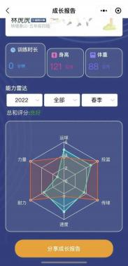
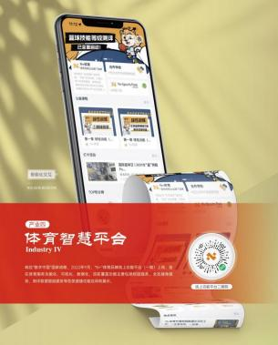
图2-20“N+”体育品牌线上功能平台 图2-21“手机端”成长雷达

第三部分 项目计划

优化师资管理，督查匹配考核
华越体育深刻认识到，要想在激烈的体育竞技和人才培养竞争中占据一席之地，就必须从根本上提升篮球教师队伍的建设质量。为此，华越体育设立了以总教练为首的管理核心，致力于构建一个专业、高效的篮球师资团队。
一方面，华越体育着力强化思想政治教育的内涵与外延，确保教练员不仅具备扎实的专业技能，更有高尚的职业道德和坚定的理想信念。同时，对教练员的业务素质进行系统的培训，使其能够在篮球教学、训练、比赛等各个环节都能游刃有余，充分发挥出教育引导的作用。通过不断提升主教练的统筹能力，以及校园服务时的责任心，打造出一个既懂教学又具有高度责任感的教师队伍。
另一方面，华越体育还采取了“师徒帮扶”的传帮带机制，这种模式将经验丰富的老教练员与年轻教练相结合，旨在传承经验、互相学习。这样的考评方式有助于全方位提高篮球教练员的综合素质水平，促进他们在实践中成长，同时也为年轻教练员提供了宝贵的指导和帮助。
为了保证教学质量和教练绩效的持续性改进，华越体育加强了定量与不定期的教学督查工作。利用多种考核工具，包括教学现场的突击抽查、多部门的联合评测以及在线平台的考核等，这些方法不仅可以及时发现问题，还能根据具体情况进行针对性的反馈和调整，确保每一位教练的教学方法和技巧都符合最先进的篮球教学理念。通过这一系列措施，华越体育正逐步实现对篮球教师队伍建设的全面升级，从而为学生们提供更加优质的篮球教育和训练环境。

构建多级联赛，普及校园文化
定期举办两大赛事以提升学生们对篮球运动的热情与参与度。一是通过开展班级级别的篮球联赛来激发学员对篮球的兴趣，增强团队合作的能力。每一次传球、每一个投篮，都成为了孩子们展现自我、相互激励的舞台，使他们感受成功的喜悦和体育带来的乐趣。
二是校际篮球联赛。以华越体育为平台，在杭州市篮球协会的指导下，在学校老师的支持下，为不同年龄段的学生提供了展示篮球技艺的机会。从小学低年级到高年级的学生，都能够在这样的赛事中找到属于自己的位置。不仅加强了学生之间的交流，也极大地提高了篮球比赛的观赏性和吸引力。

科学分层教学，强化课程建设
（一）“心体”联动 双“育”齐下
现象：一些学员在训练过程中表现出了一定程度上的积极性不足，他们面对挑战时容易出现心理压力大、心理韧性差等问题，这些都直接影响到了他们的训练效果和运动成绩。
解决：首先，将“寓教于乐”的教学方式引入体育教学之中，通过将篮球等体育运动与游戏相结合的方式，激发学生的学习兴趣和参与热情，从而有效提高他们对篮球运动的喜爱度和积极性；其次，强化小组合作教学法，鼓励学生在小组活动中互相帮助、共同进步，同时加强体能训练，增强身体对抗能力和耐力，为日后的体育竞技打下坚实基础；加强日常教学中的沟通和指导，及时关注学生的身心健康状况，给予必要的心理支持和指导，帮助他们建立起积极乐观的心态；此外，丰富学生的课余生活，引导他们进行更多有益于身心健康的身体锻炼，以提高学生的身体素质和生活质量。通过这些措施的实施，可以有效提升学生在运动训练中的心理素质，促进他们全面健康地成长。
（二）谋划分层教学
现象：鉴于当前学生群体年龄跨度显著，实施更为细致周到的课程规划显得尤为重要。我们必须针对不同年级的学生特点和需求，设计多样化的教学方案，采用分层次、有针对性的教育方法。
解决：按照分级教学的原则，根据测试数据和日常试训，对低阶和中阶进行了科学的划分，并根据学生的特点，进行针对性的培养。
在篮球的教学过程中，我们着重培养学生们掌握扎实的篮球基础。其中，无球技术是训练的重点之一，包括但不限于交叉跑、变向动作以及急停技巧，这些技能都是在没有篮球接触的情况下快速移动和改变方向的重要手段。与此同时，有球技术的学习也同样不可忽视，涉及运球、传接球和投篮等基本技术。
培养目标：第一阶段，学员们将经历一段时间的体能训练，旨在提升他们的身体素质，包括增强力量、提高耐力，以及加快速度。
第二阶段，学员们将继续进行系统的训练，这个阶段的目标是让学员的反应速度达到一个新的水平。通过持续不断的练习，学员将能够更加敏锐地感知对手的动作，并迅速作出回应。同时，肌肉力量的加强也会大大提高他们对抗训练中所需的力量需求。
第三阶段，关键训练成为核心内容。在此阶段，专业教学变得尤为重要，特别是在配合、奔跑、传球、投篮和防守等方面的专项意识。教练们会传授各种战术，让学员学会在比赛中如何根据场上情况调整自己的位置和行为。
通过这三个阶段的层层递进，学员们将逐步建立起坚实的运动基础，培养出强大的竞争力，以便在未来的比赛和挑战中取得优异的成绩。

做好梯队建设，优化选拔机制
现象：下学期开始因校队调整华越体育将不负责校队训练，但仍需从兴趣班等课程中寻找优秀苗子，持续为校队输送新鲜血液。
解决：在我们的兴趣班和其他相关课程中，不遗余力地发掘那些有才能、有奋斗精神的学员。通过为学员提供专业而细致的培养方案，根据课堂实际情况择优选则校队苗子，不断地向学队输送新的力量，从而增强队伍的整体实力和竞争力。这样做不仅有助于扩大校队规模，还能够确保校队成员都能得到充分发展和成长的机会，使每个校队成员都有机会在校内外的比赛中展现自己的才华，为学校赢得荣誉。

